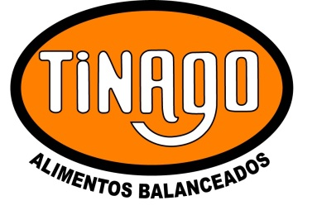 | REGISTRO | Código:R-27-Q  Fecha : 21-04-2014  Revisión:00  Página 1 de 1
 | Hoja Técnica – Composición Alimentos

Novillo Engorde Max

En alimentación a corral: como único alimento o combinado con silaje o heno. Iniciar con acostumbramiento a base de heno durante 15 días hasta llevarlo a cantidades mínimas y suministrar el balanceado a comedero lleno.
En pastoreo: ofrecer diariamente en cantidad equivalente al 1,0-1,2% del peso promedio del lote, como complemento del pastoreo.

Perfil Nutricional:
Calcio Vitamina A
Manganeso Vitamina D
Zinc Vitamina E
Hierro Niacina
Cobre Rivoflavina
Yodo Menadiona
Selenio Piridoxina
Ácido Pantotenico Cianicobalamina
Ácido Fólico Monensina
Colina Excipientes c.s.p.
Proteína 13,5 - 14 %
Energía EM / kg MS 2,9
Calcio 1 %
Fosforo 0,6 %
Fibra 8,5 %

Maíz – Sorgo – Cebada – Expeler de Soja – Pellet de Girasol – Afrechillo de trigo – Conchilla – Sal Entrefina - Núcleo vitamínico y mineral

